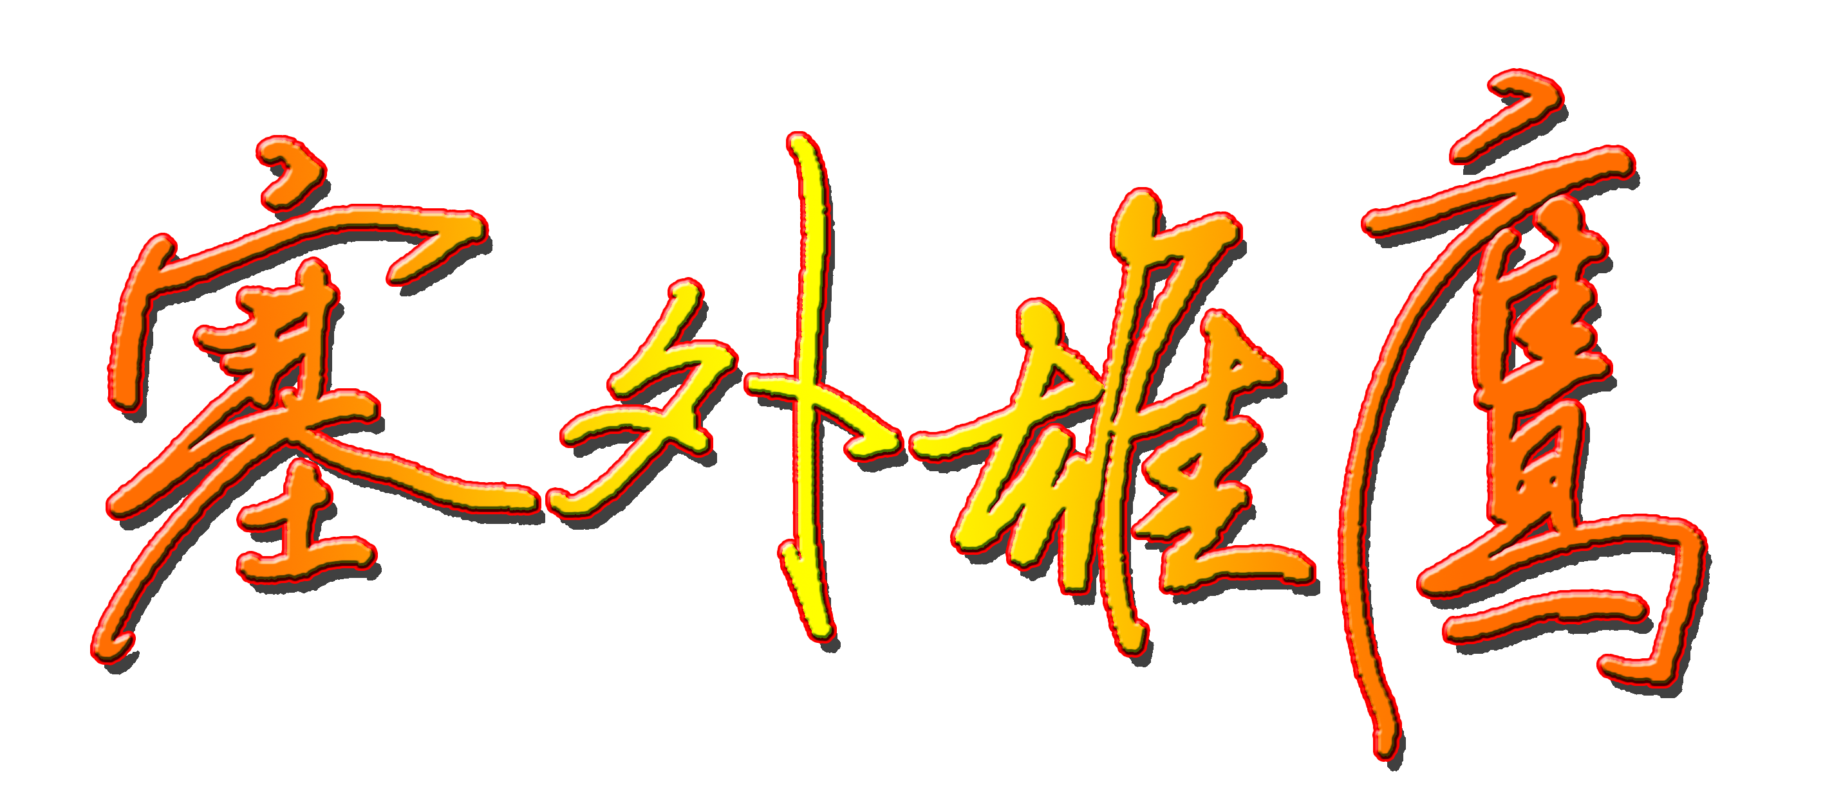 第二版 2010年4月25日 2010年4月25日 第三版
幽它一默
足够一半
某歌迷到歌厅和朋友聚会，会上，朋友们纷纷点歌一表歌喉，该歌迷也不示弱，自点一首伍佰的歌，歌唱完毕，自豪地问：“朋友们，怎么样？”这时有一旁座毫不犹豫地发表感慨道：“足够伍佰风味的一半啊！--二百五。”
闯 红 灯
一天，警察在十字路口抓住一乡下进城的妇女。
“夫人，您闯红灯了，请到交通亭来交罚金一百。” 警察严肃的说。
“我闯红灯了……？”女士望着警察惊讶地问。
“是的，夫人。您看红灯还亮着呢！”警察解释道。
“是吗？你说的是那个红灯？” 女士指着头顶上的红灯疑问。
“是的。”警察说。
“红灯那么高，我够的着吗？别说我还闯呢？”女士不高兴地扭头便走了。
（提示：交通治安管理，不在高矮大小和长短粗细，就在你每踩出去的那一步）


艰苦奋斗其字面意思为：“不畏艰难困苦，进行坚持不懈、英勇顽强的斗争”。艰苦奋斗精神的科学内涵就是指“为实现伟大的或既定的目标而勇于克服艰难困苦，顽强奋斗、百折不挠、自强不息、贫贱不移、富贵不淫的精神和行动”。艰苦奋斗是远大理想和顽强意志有机统一的精神，是科学的人生观、价值观的具体体现，也是成就一切事业的必经之路。
胡锦涛同志曾经说过：“历史和现实都表明，一个没有艰苦奋斗精神作支撑的民族，是难以自立自强的；一个没有艰苦奋斗精神作支撑的国家，是难以发展进步的；一个没有艰苦奋斗精神作支撑的政党，是难以兴旺发达的。”我们的古人早就讲过，‘艰难困苦，玉汝于成’，‘居安思危，戒奢以俭’，‘忧劳兴国，逸豫亡身’，‘生于忧患，死于安乐’等等。这些警世名言，今天对我们依然有着重要的启示作用。
应该明确，发扬艰苦奋斗的作风和改善人民生活并不矛盾。共和国成立60年来，特别是改革开放20年，综合国力提升，国民经济迅猛增长，可谓国富民强,我们完全有理由为取得的成就骄傲与自豪。但与此同时，我们不能忽视甚至漠视目前及今后摆在面前的巨大考验。我们现在所从事的是一项前人未曾走过因而没有多少经验可供借鉴的事业，加之整个国家尚处在改革的攻坚阶段和关键时期，任务重，时间紧，阻力大，种种不稳定的因素和许多难以预料的问题将层出不穷。时代不同了，生活条件好了，时下提倡艰苦奋斗，勤俭节约，并不是要求人们再去“住茅屋，饿肚皮，穿破衣”，更不是让人们去当“苦行僧”。而是要保持艰苦奋斗的精神和美德，做到居安思危，奋发进取。物质生活条件改善了，艰苦奋斗，艰苦创业的精神不能丢！若丢掉艰苦奋斗的作风，贪图享乐，就会利用职权谋取私利，甚至走上邪路。党员干部特别是领导干部始终昂扬向上，奋发有为，不怕艰难困苦，不贪安逸享受；要脚踏实地，埋头苦干；不图空名，扎实工作，要保持勤俭节约的作风。坚决反对铺张浪费，大手大脚（大吃大喝，讲排场，比阔气，比办公条件，比交通工具，比豪华气派等）。坚决反对骄奢淫逸。艰苦奋斗不是贫穷落后，不是不要物质利益，而是要为群众谋更大的物质利益
北宋司马光曾说：“夫俭则寡欲，君子寡欲，则不役于物。可以直道而行；小人寡欲，则能谨慎节用，远罪丰家。”因为简朴，一个人就不会有过多的欲求，君子没有过多的欲望，就不会被物质所奴役，就能秉公办事，正道直行；普通人没有过多的欲望，就能小心谨慎，节省开支，远离犯罪，使家境富裕。这番话言简意赅，很值得我们记取。
（曾鹏）

在钻孔过程中,往往容易发生坍孔、卡管、掉物等故障，在这种情形下可分别采用回填重钻、淤泥吸拔、叉钩打捞等方法进行及时的处理。
下面为浇筑过程中出现的故障及处理方法。
(1)卡管是最常见的现象，原因不外乎有：混凝土和易性、流动性差造成离析，各种机械故障引起混凝土浇筑不连续，在管中停留时间过长而卡管，导管进水造成混凝土离析等。排除的办法有：①锤击导管法兰，吊绳上下抖动等兼可疏通。个别严重的，也可安装附着式振动器，但最好在一开始就采用，其害处是振动可疏通，同样也可使混凝土离析。②若卡管位置在地面以下不多远者，可用Φ25以上的钢筋冲捣。③在导管外加焊铁板，利用导管下落时铁板与其它卡座的撞击振动疏通。
④导管进水，能在导管中听到“嘶嘶”的水流声，此时应迅速查明漏水的位置，在埋深允许的情况下，尽量将其埋在混凝土中。否则，应提升导管，处理好漏水以后，设置隔水栓重下导管，重新浇筑，所以应率先做好水密试验。
(2)导管进水，其原因有：首灌混凝土量不足或导管口提升过高以至无埋深；误测导致导管提升至混凝土面外，其基本现象为导管中会重新充水，孔内水位明显下降。其解决办法为：
①如果是第一种原因造成的进水，可用导管作为吸管，用空管吸泥方法将孔内混凝土吸出，重新灌注。
②第二种原因则可采用重插法。即重新插入混凝土中，用泥浆泵抽出管内的泥浆，再重新浇灌混凝土。其前提条件是表面混凝土没初凝，若超过初凝时间则作为废桩。若没埋深，但导管内有混凝土面而没进水，则插入重浇，但有可能造成夹层，应注意测试。
③若导管已离桩顶不远时进水，可在以后基础开挖中埋入护筒，清除沉渣及软弱混凝土层，安装同样直径的模板，浇筑混凝土至设计标高。
(3)导管拔断或拔不出，其原因有埋深过大，时间长后造成混凝土初凝，引起摩阻力过大，螺栓拧紧力矩不足。处理办法有：①、加强测深，控制埋深。
②、若导管断在混凝土中，则继续浇筑，权当加入钢筋；若导管断在混凝土外，则采用重插法，
设置隔水栓，重下导管重新浇筑，前提同样是混凝土未初凝。 若用上述方法处理无效时，应及时将导管拔出，将已灌的混凝土吸出，抽出钢筋笼，重新清孔，下钢筋笼，下混凝土，再无法处理时，只能按废桩对待。
(4)由于桥梁上桩位可选择的余地不大，《规范》要求桩径中心距在承台底面处不得小于桩径的1.5倍。因此，废桩情况应绝对避免，实在无法避免，只得采用补桩的方法。
补桩分两种：
①原桩位上补。此时可采用反循环钻机除去钻锥，泥浆泵将泥渣及混凝土渣吸排出去，并短时可采用清水清孔，在钻头上焊接十字钢钢骨架对原桩顶面捣刮，然后下导管继续浇筑，以后加强检测。
②原桩位报废。一般要补对称两根，且无桩位，常采用原桩位上补一根，旁边再浇一根的方法，但这种方法必须经设计部门认可。另外，断桩位置越上越危险，因此补桩时应充分考虑这个因素。
（廖高能）

大薛快速通道项目部冬休归来，项目部的女职工不顾三月的塞北天寒地冻恶劣的自然环境，毅然投身到各自的生产岗位上。三八妇女节期间，项目部为体现以人为本的精神组织女员工到山西大同云冈石窟进行三日游。
这次大同一行由办公室主任带队。五名女同胞游览了云冈石窟的万人佛像，深深被我国古代劳动人民的智慧及力量所震撼。此次旅行为女员工的工地生活添加了一条鲜艳的色彩，使项目部的女同志们充分感受到了项目部对她们的关爱。
（胡爱梅）
云冈石窟前合影
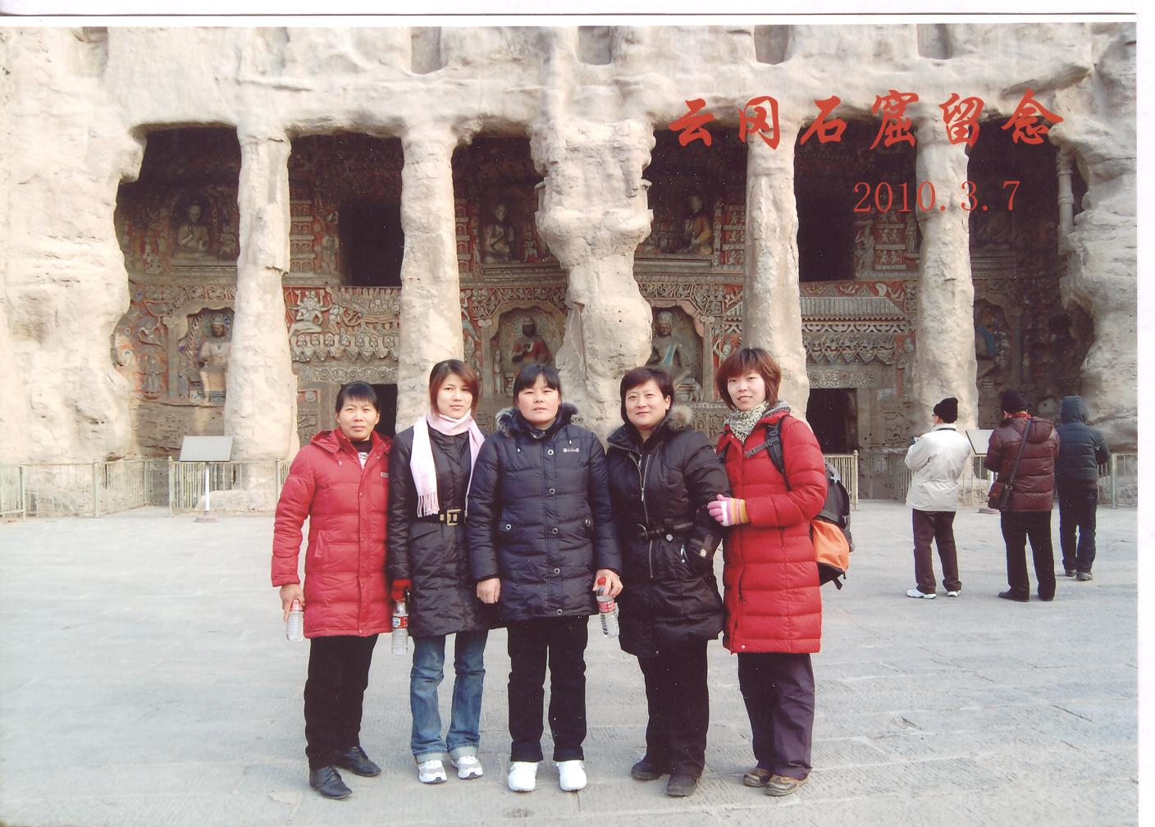

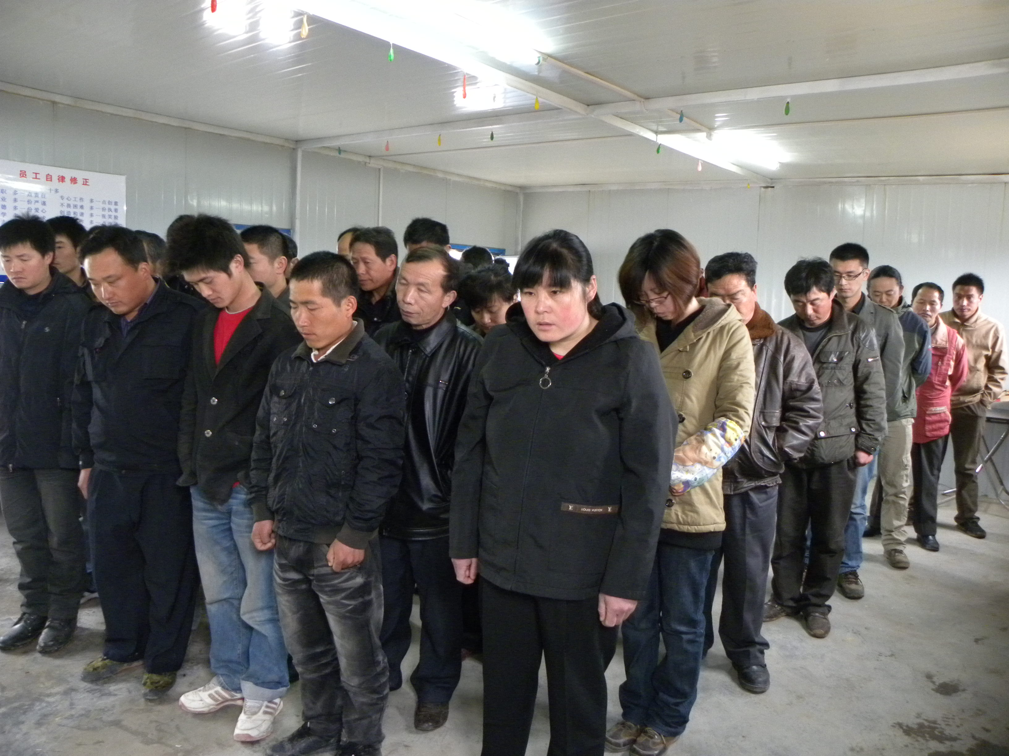
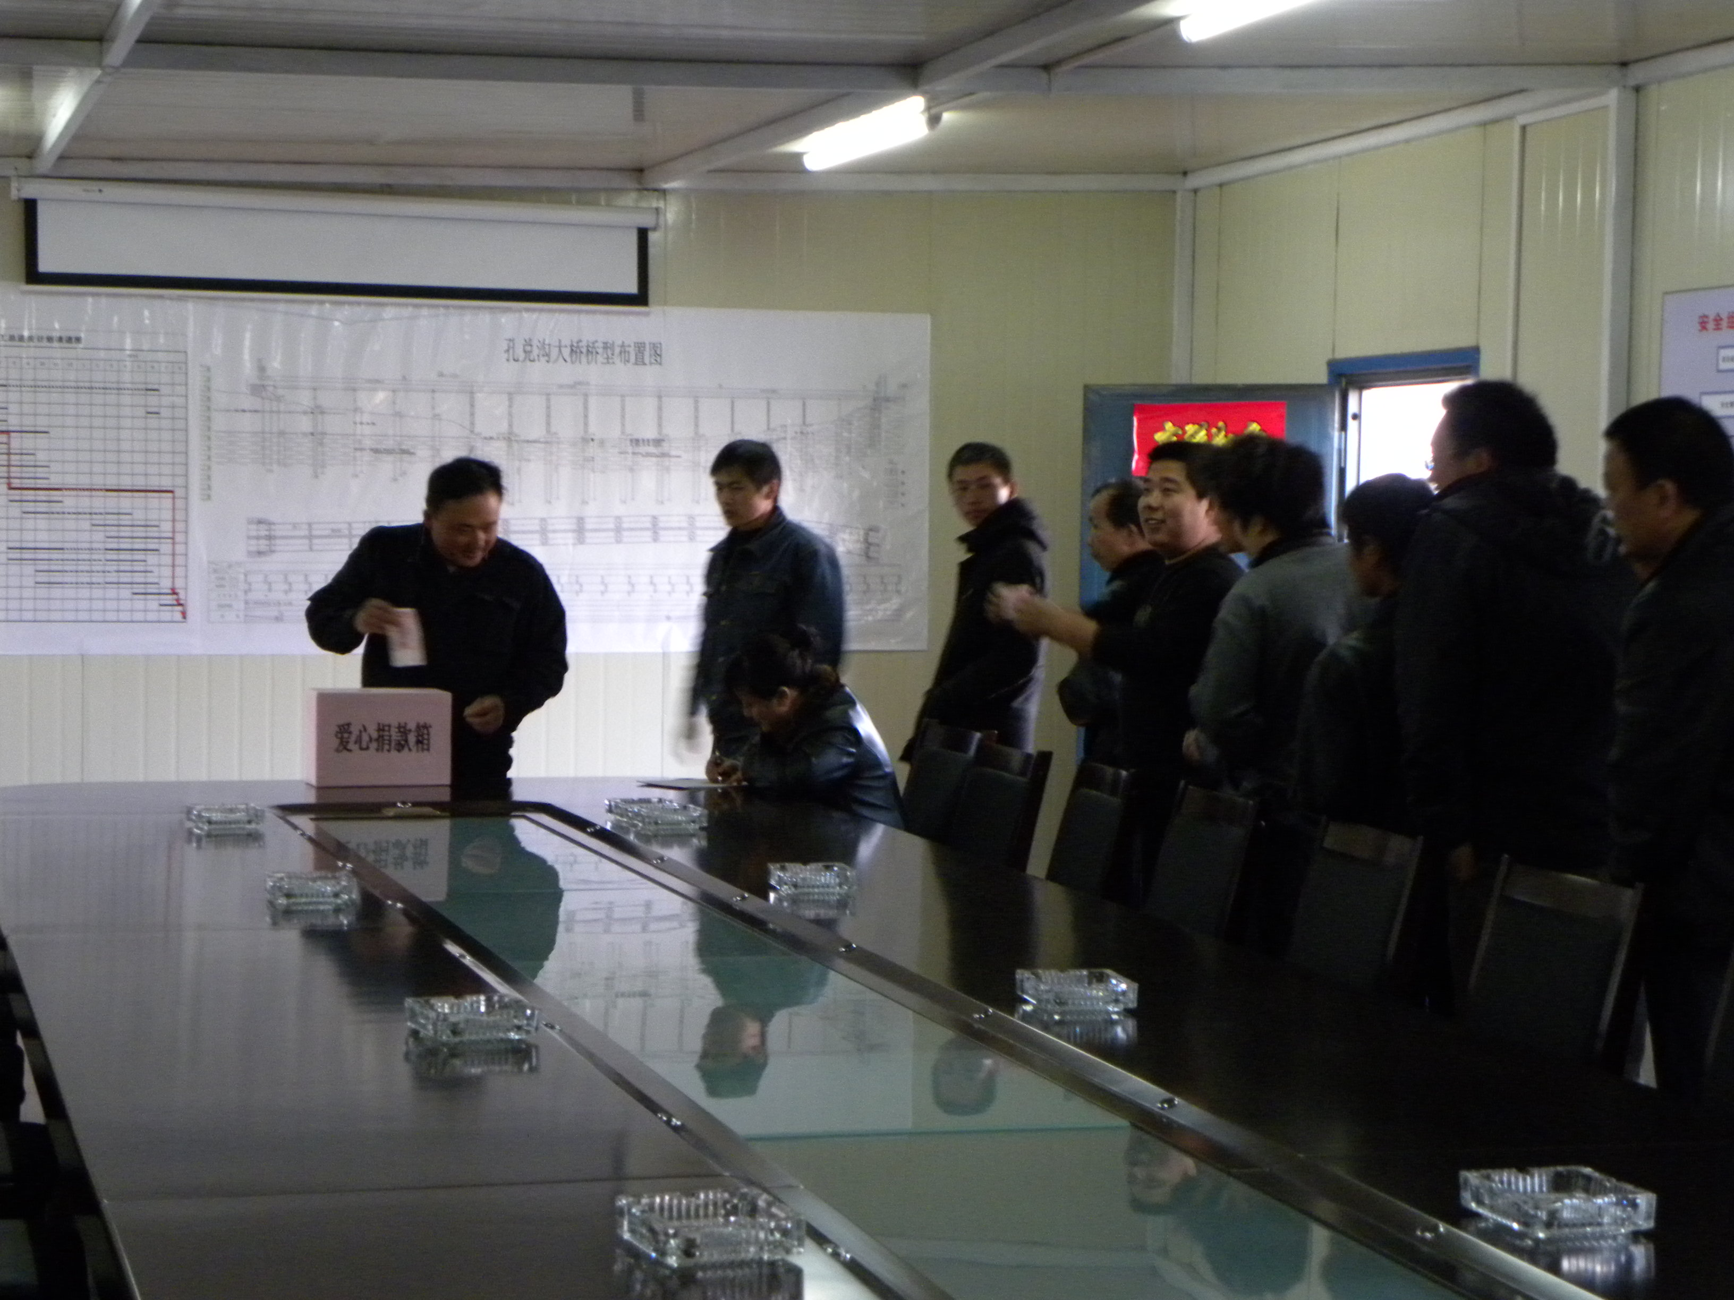

4月21日上午10点，中交二航五公司承建的大薛快速通道项目部全体职工放下手中的工作，举行三分钟默哀仪式，悼念在青海玉树地震中遇难的同胞。
21日清晨，天空飘起了丝丝小雨，项目部的气氛显得愈加的沉重。10点整，项目部的全体职工肃立默哀，员工作息铃声也在此刻响起，虽然只有短短三分钟的时间，却传递着全体员工对玉树灾区遇难者的哀悼，对存活下来的同胞的关爱及支持。
隔天，项目部便组织员工开展“献爱心”活动，对玉树受灾的同胞们献上自己的一份爱心及支持。活动结束后，职工们纷纷表示，虽然自己对玉树的帮助非常的微弱，不能身处第一线进行志愿者爱心活动，但是他们的心始终和玉树人民连在一起，他们也相信玉树人民在全国人民的爱心支持下，一定会勇敢的站起来
（付俊雄）
项目部全体职工对玉树灾区献爱心
全体职工默哀现场
全体职工“献爱心”现场
——————————————————————————————————————————————
项目部为女员工过“三八”妇女节

